

**Düzce Üniversitesi**

**Akçakoca Meslek Yüksekokulu**

**Bilgisayar Programcılığı Bölümü**

**GÖRSEL PROGRAMLAMA 3**

**ARA RAPOR**

**Ders Adı : GÖRSEL PROGRAMLAMA 3**

**Konu : TATİL EVİ OTOMASYON**

**Teslim eden:**

**İsim-Soy İsim : Ulaş Öneç,Cenkay Durmuş,Yunus Öztürk,Yasin Akyüz,Serhat Arslanoğlu**

**Numara : 201501004,201501051,201501024,201501023,201501047**

**Amaç**

Projenin amacı turizm alanında işletme sahibi olan kişilerin işletmelerini kolaylıkla yönetmeyi sağlamak.

**Süreç ve İşleyiş**

İlk önce yapacağımız projenin nasıl olacağını belirledik yani bir algoritma kurduk daha sonra ise kurduğumuz algoritma üzerinden ilerledik. Projenin ilerleyişinde takıldığımız yerlerde internetten destek aldık. Haftalık olarak yaptığımız görüşmelerde söylediklerinizi dikkate alarak ve değiştirmeye çalışarak projemizi geliştirdik.

* 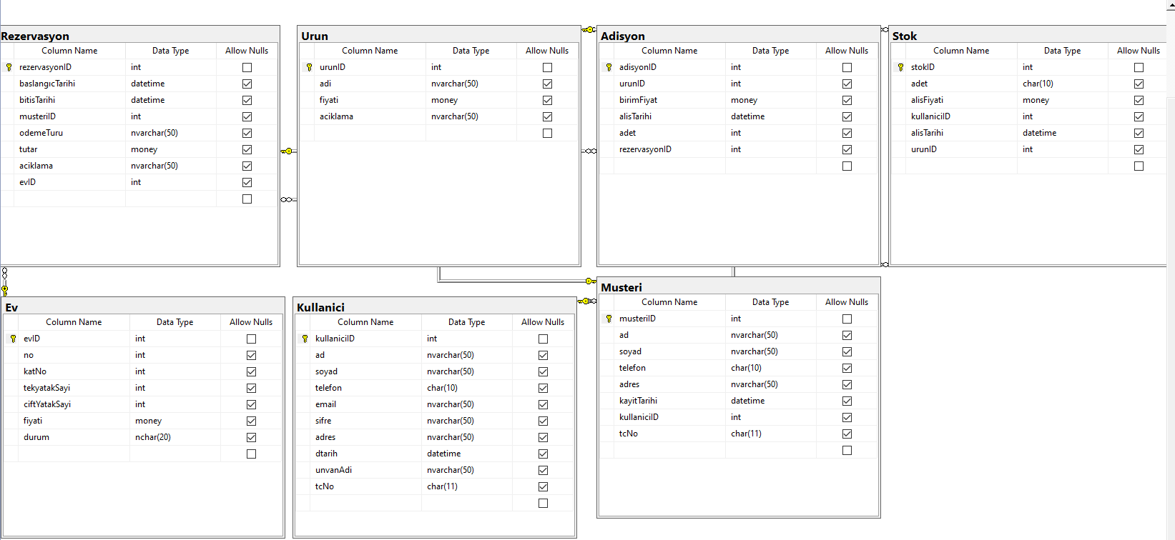**VERİTABANI**

**GİRİŞ YAP TASARIMI**

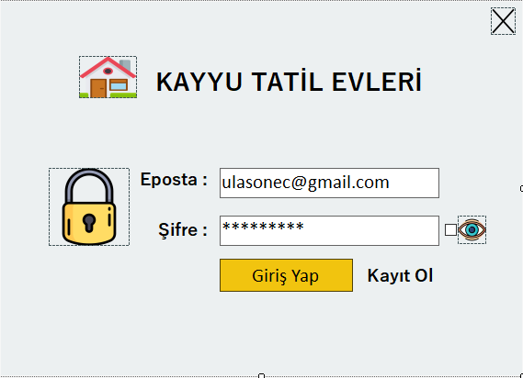

**ANASAYFA TASARIMI**

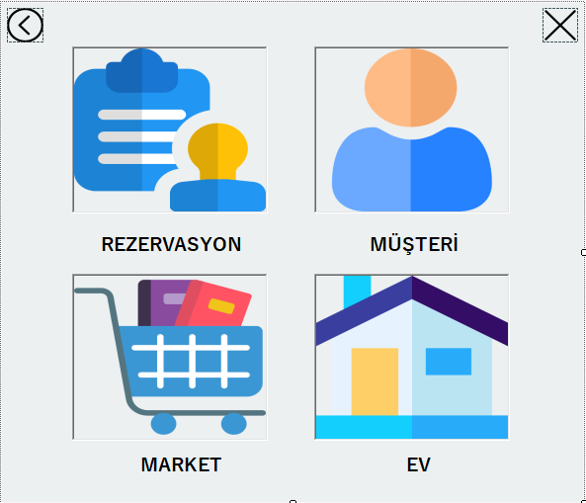

**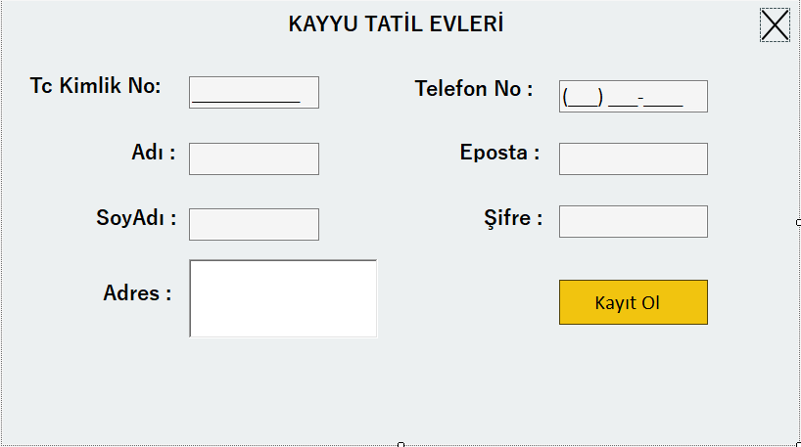****KULLANICI KAYIT TASARIM**

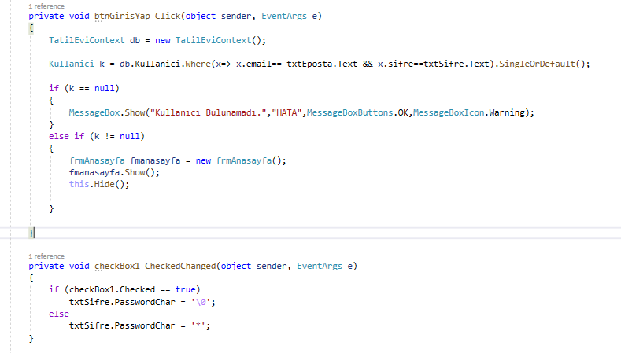**GİRİŞ YAP KODU**